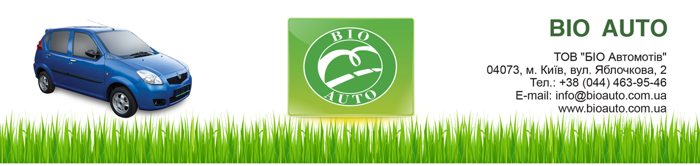

BIO AUTO | Electric vehicle A-5-II | Electric vehicle A-5 Li
Тип двигуна | АС, від 0 до 6000 об/хв.
Потужність двигуна | 12 кВт
Макс. потужн./крут. момент | 30 кВт / 130 Н*м
Напруга контролера | 144 В
Батарея | 12В*100А*год; 12 гелевих акумуляторів; 14,4 кВт/год | 3,6В*36А*год; 168 шт. Li-Fe-Po акум.  22,8 кВт/год | 16,4 кВт/год
Вага батареї | 396 кг | 180 кг
Цикли заряду/розряду батареї до падінні ємкості на 20% | 400-600  (1000 на 30%) | 2000
Зарядний пристрій | 2,5 кВт, 220 В | 2,5 кВт, 220 В; 11кВт, 380 В
Час зарядки | 6-8 год. | 6 год.; 2 год
Конвертер (DC – DC) | 12 В
Довжина, мм | 3618
Ширина, мм | 1563
Висота, мм | 1533
Колісна база | 2335
Об’єм багажного відділення | 78 л; 847 л. зі складеним заднім сидінням
Максимальна швидкість | 100 км/год | 110 км/год
Економічна швидкість | 45 км/год | 45 км/год
Пробіг на одній зрядці | 90 км | 150 км
КПП | напівавтоматична
Тип приводу | передній привід
Система підвіски (передня/задня) | Незалежна підвіска типу Макферсон / поздовжньо-ричагова
Система гальмування (передні/задні) | Гідравлічна (дискові / барабанні)
Вага нетто, кг | 1015 | 1230
Колір кузова | синій, срібний
Колір салону | бежево-оранжевий, бежево-бірюзовий
Кондиціонер | + | +
Піч | + | +
Підсилювач керма | + | +
Легкосплавні диски | + | +

- Металевий кузов
- 5-ти дверне виконання
- 5 пасажирських місць
- Корпуси зовнішніх дзеркал та ручки дверей у колір кузова
- Повторювачі поворотів
- Опція нефіксованого покажчика повороту
- Бампери фарбовані у колір кузова
- Підстаканник ззаду
- Спинка заднього сидіння, що складається окремо
- Підголівники на передніх та задніх сидіннях
- Додатковий стоп-сигнал
- Речовий ящик, що закривається

- Електросклопідіймачі передніх дверей
- Центральний замок з дистанційним керуванням, вкл. відкриття багажного відділення з салону, 2 радіоключі
- Єдиний ключ увімкнення та замків дверей
- Гумові килимки в салоні (спереду і ззаду)
- Радіо, мультимедійне гніздо для підключення зовнішніх аудіо джерел, 4 динаміки
- Макіяжне дзеркало праворуч у сонцезахисному козирку
- Попільничка та прикурювач спереду, попільничка ззаду
- Протитуманні фари

